Джойстик с 8ми программируемыми клавишами для управления ПК
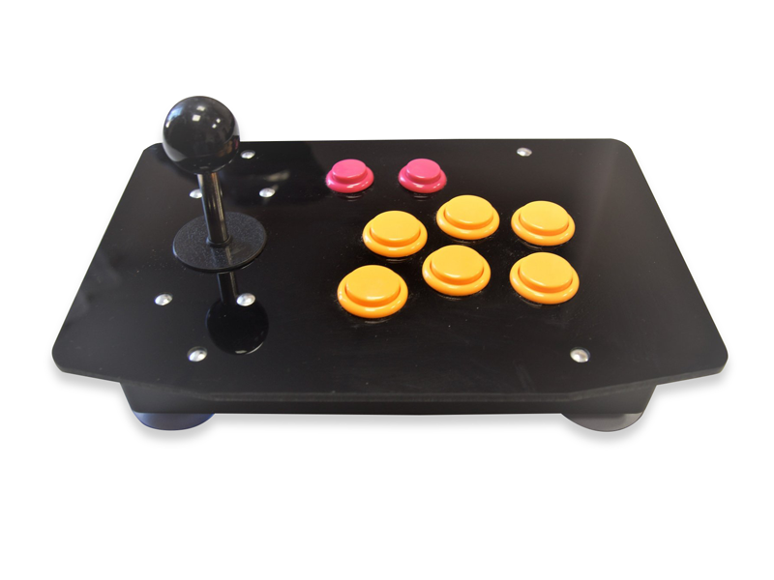
№  п/п | Характеристика | Значение
1 | Персонализированная система управления устройствами универсального доступа для лиц с нарушением опорно-двигательного аппарата | Наличие
2 | Специализированный манипулятор, шт. | Не менее 1
3 | Материал корпуса специализированного манипулятора | Пластмасса
4 | Наличие ручки управления и кнопок управления | Наличие
5 | Высота ручки управления специализированного манипулятора, мм | Не менее 30
6 | Количество кнопок управления специализированного манипулятора, шт. | Не менее 8
7 | Дно корпуса нескользящее | Соответствует
8 | Длина соединительного шнура, мм | Не менее 1000
9 | Тип соединения с ПК USB | Соответствует
10 | Габаритные размеры, мм | Не менее 290 х 220 х 160

